監察院中央機關巡察報告
一、巡察機關：國軍退除役官兵輔導委員會、新北市榮民服務處、板橋榮譽國民之家、欣湖天然氣股份有限公司
二、巡察時間：110年2月5日
三、巡察委員：浦忠成委員（召集人）、賴振昌委員、郭文東委員、蕭自佑委員、陳景峻委員、賴鼎銘委員、鴻義章委員、趙永清委員、紀惠容委員、王美玉委員、蘇麗瓊委員、葉宜津委員、施錦芳委員、張菊芳委員、林文程委員、范巽綠委員，共計16位。
四、巡察重點：
(一)退輔會轉投資事業營運概況。
(二)職訓中心業務簡報及訓練辦理情形。
(三)榮民(眷)醫療照顧服務現況。
(四)會屬農場經營管理成效。
五、巡察紀要：
監察院國防及情報委員會於本(110)年2月5日由召集人浦忠成委員偕賴振昌委員、郭文東委員、蕭自佑委員、陳景峻委員、賴鼎銘委員、鴻義章委員、趙永清委員、紀惠容委員、王美玉委員、蘇麗瓊委員、葉宜津委員、施錦芳委員、張菊芳委員、林文程委員、范巽綠委員一行共16人，分別前往退輔會、新北市榮民服務處、板橋榮家、欣湖天然氣瓦斯公司巡察。委員一行上午先至板橋榮家、新北市榮民服務處巡察，實地瞭解榮服處作業現況，以及榮家如何提供榮民長輩完善的服務與照顧及樂齡相關設施；隨後轉往欣湖天然氣瓦斯公司巡察，瞭解退輔會轉投資事業的管理情形。下午則轉往退輔會聽取該會會務簡報並舉行座談。
委員於座談會中分別針對如何提升失智照顧能量、推廣智慧長照服務、榮民入住榮家需求、收住條件及收費標準、榮家佔床率、增加機構安置數量、榮家照服員薪資待遇偏低及人員流動性高；對823戰役及陸一特退除役官兵之照顧、遺孤認養、無人機專業飛行證照培訓班、協助退除役官兵取得專長證照、輔導就業及就學、國軍精銳部隊學有專精年輕退伍官兵研議規劃「軍警、軍教」適任轉職之可行性；退輔會轉投資15家天然氣瓦斯公司營運、獲利、微電腦瓦斯表普及率情形；清境等高山農場經營管理績效等提出詢問，現場由馮世寬主委、李文忠副主委、呂嘉凱副主委及各業管分別就委員所提問題進行說明。
召集人浦忠成委員在座談會中表示，感謝退輔會暨所屬單位同仁，對於退除役官兵及榮民(眷)皆具有高度服務熱忱，希望退輔會偏鄉地區所屬單位協助提供原住民就業機會。另針對近來共機持續擾台，退輔會推出「榮樂專案-榮耀空軍英雄」活動，於所屬高山農場就空軍飛行員、機工長，推出入園及住宿優惠方案，表示肯定，希望能推廣至各軍種皆能享有優惠，本次巡察行程於當日下午15時左右結束。
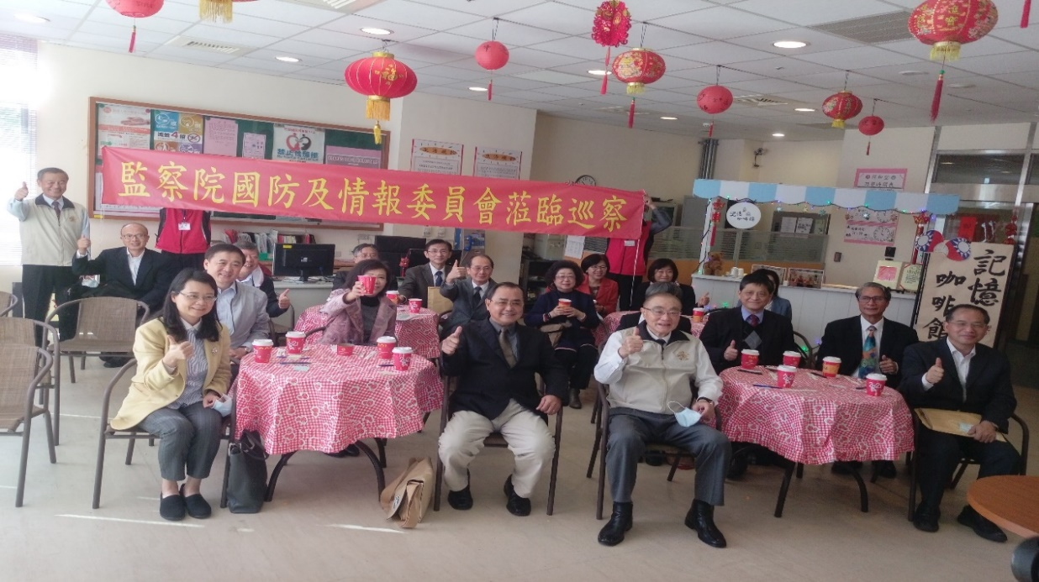
本院國防及情報委員會110年2月5日參訪退輔會板橋榮家失智復能設施。
(記憶咖啡館)
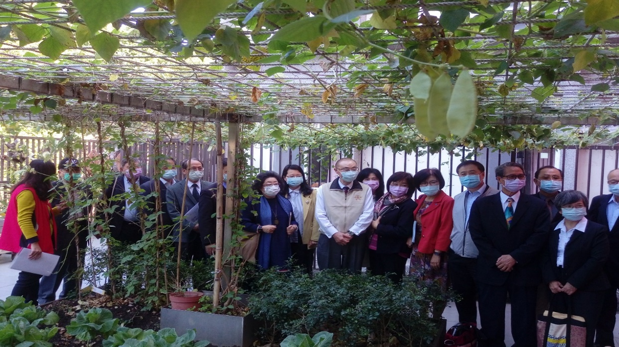
本院國防及情報委員會110年2月5日參訪退輔會板橋榮家失智復能設施。
(開心農場)
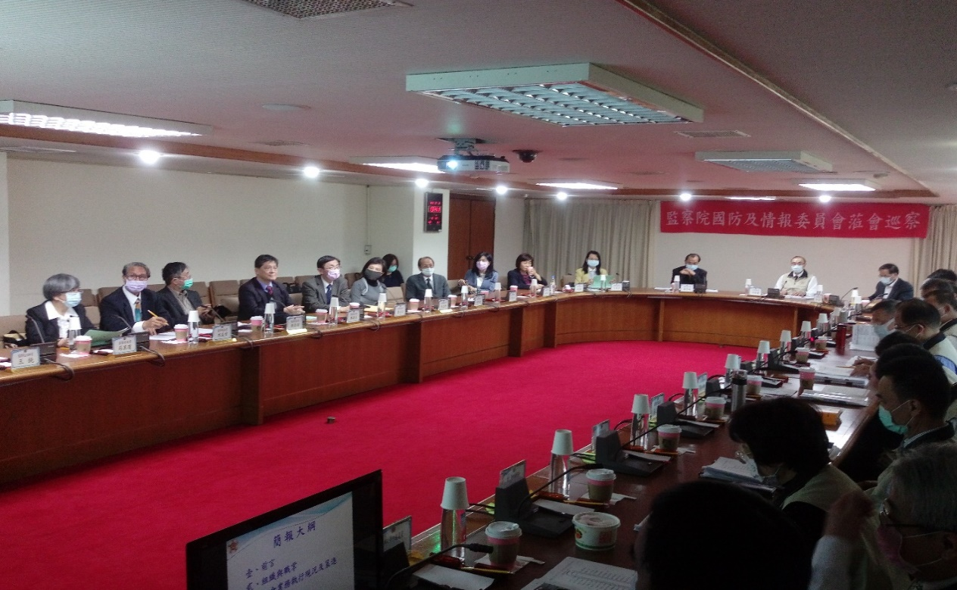
本院國防及情報委員會110年2月5日巡察退輔會本部綜合座談。

